 | FISIOTERAPIA - ENTREGA SEMANAL 3
Projeto: INTERPRETAÇÃO DE EXAMES COMPLEMENTARES
Professores: Colegiado de Fisioterapia
Nome: JENIFER NAYARA SANAURIA
Atividade: INSUFICIÊNCIA CARDÍACA
B.D.T., 56 anos, sexo masculino deu entrada no ambulatório com queixa de falta de ar há 1 ano, com piora há 1 mês. Paciente refere dispneia aos grandes esforços, evoluindo para aos médios esforços e, há 1 mês, ao repouso. Em associação, relata que não tolera o decúbito dorsal e tosse seca há 4 meses, principalmente à noite e ao deitar-se.

Identificação do paciente
B.D.T., 56 anos, sexo masculino, negro, casado, natural e procedente de Cruz das Almas, trabalha na construção civil, católico. Informante: Paciente Grau de informação: Bom.

Queixa principal
Falta de ar há 1 ano, com piora há 1 mês.

História da doença Atual (HDA)
O paciente refere que, há 1 ano, começou a cursar com dispneia aos grandes esforços. Tal sintoma se acentuou ao longo dos meses, passando a ocorrer aos médios esforços com dificuldades para subir as escadas de casa e, há 1 mês, ao repouso. Comenta, ainda, que não tolera o decúbito dorsal, e que “permanece na posição sentada para conseguir respirar” (sic), sentindo piora considerável da dispneia quando se deita. Associadamente, refere surgimento e piora gradativa de tosse seca há 4 meses, a qual se acentua no final da tarde e noite.

Interrogatório Sistemático
Geral: Refere perda ponderal de aproximadamente 06 kg, associada a redução do apetite nos últimos 06 meses. Nega febre, sudorese, astenia, mal-estar ou disgeusia.
Cabeça/pescoço: nega cefaleia, otalgia, aftas orais ou outras queixas.
Aparelho Respiratório: Refere tosse seca há 04 meses, principalmente à noite e ao deitar e dispneia ao repouso. Nega rinorreia ou anosmia, sibilância e dor ventilatório-dependente.
Aparelho Cardiovascular: Vide HMA.
Aparelho Gastrointestinal: Refere distensão abdominal. Relata ritmo intestinal habitual com 01 dejeção por dia. Nega disfagia, pirose, refluxo, náuseas, vômitos, dor abdominal, mudança no ritmo intestinal ou no aspecto das fezes.
Aparelho Geniturinário: Nega disúria, oligúria, polaciúria, hematúria, presença de secreções, urgência miccional ou incontinência urinária.
Aparelho Osteoarticular: Nega artralgia, artrite, mialgia ou restrição de movimento.
Neurológico: Nega síncope, confusão mental, agitação psicomotora, tremores, alteração de força muscular ou convulsões.
Extremidades: Refere edema em MMII. Nega cianose, palidez, alterações de temperatura ou varizes.

História de Vida
Antecedentes Pessoais: Paciente relata hipertensão (diagnosticado há mais de 10 anos) e diabetes tipo II (diagnosticado há menos de 6 meses). Relata uso de Losartana 50mg 12/12h, Anlodipino 5mg 1x/dia, Metformina XR 750mg após o almoço e após o jantar e Gliclazida 30mg antes do almoço.
Antecedentes Familiares: Pai falecido aos 75 anos, com “problema no coração”. Mãe, 85 anos, DM tipo II e hipertensão. Avós maternos e paternos falecidos de “causa natural”. Não possui irmãos. Possui dois filhos, ambos saudáveis.
Hábitos de Vida: Refere tabagismo (15 anos-maço), alcoolismo (ao menos 250ml de destilado diariamente de segunda à quinta-feira e 500-750ml de destilado diariamente de sexta feira à domingo. Nega uso de drogas ilícitas. Não realiza atividades físicas. Mora em casa própria, de alvenaria, com saneamento básico e coleta de lixo.

Exame Físico
Exame Geral: Regular estado geral, lúcido e orientado em tempo e espaço, emagrecido, dispneico, anictérico, acianótico, afebril, mucosas hipocrômicas (+/4+) e taquipneia.
Dados Vitais: FC = 101 bpm; FR = 24 ipm; PA = 135 x 90 mmHg; SatO2: 96%; Temperatura = 36,7 ºC.
Dados Antropométricos: Altura = 182 cm; Peso = 63 Kg; IMC = 19,01 kg/m²
Pele e Mucosas: Palidez + / 4.
Aparelho Respiratório: Tórax de formato normal, simétrico, ausência de nodulações, cicatrizes, abaulamentos ou retrações, dispneico, sem uso de musculatura acessória. Expansibilidade preservada, frêmito tóracovocal presente e simétrico, som claro pulmonar à percussão de ambos os hemitóraxes. Murmúrio vesicular diminuído em base de hemitórax direito, com estertores crepitantes bi basais, mais pronunciados à direita.
Extremidades: Extremidades bem perfundidas e aquecidas, pulsos pediosos e radiais presentes e simétricos, presença de edema bilateral (++/4), com cacifo.
Neurológico: Vigil, lúcido e orientado, força muscular, reflexos e sensibilidade preservados. Equilíbrio e coordenação preservados. Marcha atípica. Sem alterações em pares cranianos e sem sinais de irritação meníngea.
Demais sistemas sem alterações.

Suspeitas diagnósticas
- Insuficiência Cardíaca
- Insuficiência Hepática
- Síndrome Nefrótica

Exames complementares
RX Tórax: Cardiomegalia e congestão pulmonar com discreto derrame pleural bilateral, mais acentuado à direita.
Eletrocardiograma (ECG): Sobrecarga de VE e AE.
Ressonância Magnética Cardíaca: FE do VE 12,4%; FE do VD 14,8%. Dilatação importante de VE, AE e AD e moderada de VD. Hipocinesia em segmentos apical, médio e basal. Refluxo moderado em mitral e tricúspide. Realce tardio mesocárdico em segmentos antero-infero-septais de ápice, porção média e porção basal.
Ecocardiograma: Fração de ejeção muito reduzida (19% – Simpson). Aumento biatrial importante e hipertrofia excêntrica de VE com hipocinesia difusa de VE e VD. Insuficiência moderada de valva mitral e tricúspide. PSAP 63mmHg.
Marcadores de Necrose Miocárdica: Normais.
Coagulograma: Normal.
Hemograma: Sem alterações.
Proteínas Totais e Frações: Normal.
Hepatograma: GGT elevado (295). TGO, TGP, FA, Bilirrubinas normais.
Eletrólitos: Potássio de 5,8. Restante sem alterações.
Perfil Glicídico: Glicemia em Jejum de 105; HbA1c 6,6.
Sumário de Urina: Proteinúria (+/4).
Função Renal: Sem alterações.
Sorologia para Anti-HBs, Ag-HBs, Anti-HCV e Chagas: Não reagentes.
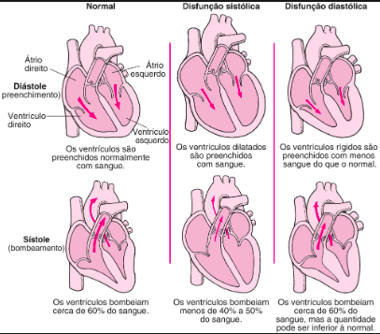
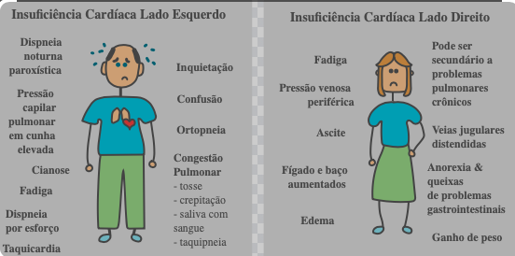

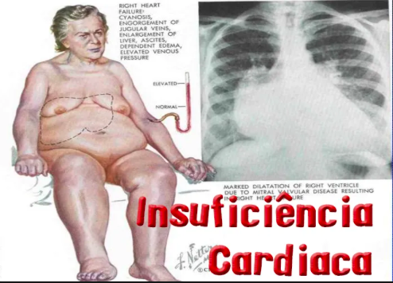

ATIVIDADE PROPOSTA:

Como é feito o diagnóstico de insuficiência cardíaca?
O diagnóstico da insuficiência cardíaca é feito combinando informações clínicas, exames físicos e exames complementares. exames complementares incluem eletrocardiografia (ECG), ecocardiografia, radiografia de tórax, ressonância magnética cardíaca, marcadores de necrose cardíaca e outros, dependendo do cenário.
- Quais as classificações da Insuficiência cardíaca?
Os diferentes tipos de insuficiência cardíaca possuem diferentes sistemas de classificação, o primeiro baseia-se na fração de sangue expelido pelo coração por unidade de tempo (IC com frações de ejeção preservadas, intermediárias ou reduzidas) e o segundo baseia-se na gravidade da insuficiência cardíaca e os sintomas (classe funcional de I a IV).
- Explique o que significa cada resultado que se apresenta alterado nos exames realizados pelo paciente.
Radiografia de tórax: apresenta cardiomegalia e congestão pulmonar, indicativa de insuficiência cardíaca.
ECG: É indicativo de carga ventricular esquerda e atrial esquerda.
Ressonância magnética cardíaca: exibe ventrículos dilatados, hipocinesia e retorno das válvulas.
Ecocardiografia: confirma baixa fração de sangue expelido pelo coração, crescimento excessivo ventricular e falta de função valvar.
Indicadores de normalidade de necrose miocárdica: violentos, descartam lesões recentes.
Coagulograma, Hemograma, Proteínas Totais e Frações, Hepatograma, Eletrólitos, Perfil Glicídico, Resumo Urinário e Função Renal: Todos apresentam alterações dentro da normalidade ou estão apenas marginalmente alterados, mas sem importância clínica significativa.

- Com relação ao exame físico do paciente, liste as principais ALTERAÇÕES encontradas em cada sistema.

Respiratório: Dispneia aos esforços, tosse seca, taquipneia, murmúrio vesicular diminuído e estertores crepitantes bi basais.
Cardiovascular: Cardiomegalia, edema bilateral, taquicardia, hipotensão, e sobrecarga de ventrículo esquerdo e átrio esquerdo no ECG.
Neurológico: Vigil, lúcido e orientado, com marcha atípica.
Outros sistemas: Palidez mucocutânea e perda ponderal.
Breve explicação da fisiopatologia e exames complementares:

- Explique de forma sucinta a fisiopatologia e quais exames podem ser solicitados nas doenças a seguir:
  - Insuficiência Cardíaca: Disfunção do músculo cardíaco levando a redução na capacidade de bombeamento sanguíneo. Exames: ECG, ecocardiograma, marcadores cardíacos.

  - Insuficiência Hepática: Disfunção hepática levando a alterações na metabolização de substâncias. Exames: Hepatograma, bilirrubinas, GGT.

  - Síndrome Nefrótica: Síndrome Nefrótica: Lesão glomerular levando a perda de proteínas pela urina. Exames: Sumário de Urina, função renal.

- Descreva como o Fisioterapeuta atua no atendimento ao paciente com Insuficiência cardíaca. Elabore objetos e condutas para o tratamento.
O fisioterapeuta no tratamento da insuficiência cardíaca pode atuar com exercícios aeróbicos supervisionados, treinamento de resistência, técnicas de reabilitação respiratória, orientações sobre atividade física e hábitos saudáveis, além de monitoramento da tolerância ao exercício e progressão gradual. Os objetivos incluem melhora da capacidade funcional, redução da dispneia, prevenção de complicações e melhora na qualidade de vida.

REFERÊNCIAS
Insira aqui as referências utilizadas.

